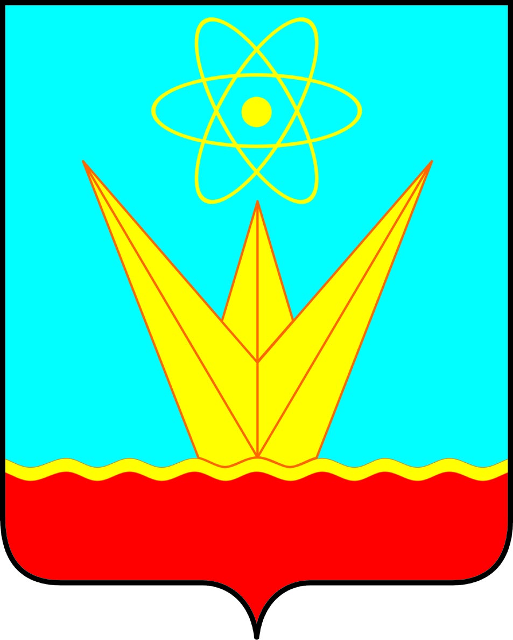

СОВЕТ ДЕПУТАТОВ
ЗАТО ГОРОДА ЗЕЛЕНОГОРСКА
КРАСНОЯРСКОГО КРАЯ

Постоянная комиссия по социальной политике и делам молодежи

ул. Мира, д. 15, г. Зеленогорск, Красноярский край, 663690
Телефоны: (39169) 95-136, 95-142, факс (39169) 95-141
e-mail: glava@admin.zelenogorsk.ru

Повестка

Дата: 20.03.2018
Время: 15:00 Место: ул. Мира 15, кабинет 412.

№  п/п | Время | Вопросы повестки | Докладчик | Приглашенные
1 | 2 | 3 | 4
 | 15:00 | Об итогах работы военного комиссариата по организации и проведении призыва молодежи за 2017 год | Военный комиссар города Зеленогорска  Горский Олег Викторович | Заместитель главы Администрации ЗАТО г. Зеленогорска по вопросам социальной сферы  Коваленко Лариса Васильевна
 | 15:30 | О работе КГБПОУ «Зеленогорский техникум промышленных технологий и сервиса» | Директор КГБПОУ «Зеленогорский техникум промышленных технологий и сервиса»  Родченко Сергей Петрович | Заместитель главы Администрации ЗАТО г. Зеленогорска по вопросам социальной сферы  Коваленко Лариса Васильевна
 | 16:00 | Об эффективной и качественной медицинской помощи. Льготное лекарственное обеспечение населения ЗАТО  г. Зеленогорска | Заместитель главного врача по амбулаторно-поликлинической помощи ФГБУ ФСНКЦ ФМБА России  Кочнев Андрей Гаврилович.  Заведующая стоматологической поликлиники  Дубинина Людмила Михайловна  Заведующая ГПКК «Губернские Аптеки» Аптека № 100  Васильева Елена Анатольевна  Заведующая аптекой №101 Капельщикова Василина Юрьевна | Заместитель главы Администрации ЗАТО г. Зеленогорска по вопросам социальной сферы  Коваленко Лариса Васильевна

Председатель постоянной комиссии
по социальной политике и делам молодежи В.А. Петров

